Opgave – Fremtidsudsigterne for Danmarks økonomi
I denne opgave skal vi undersøge hvordan særligt husholdningerne forventer at agere økonomisk i den nærmeste fremtid.
Opgave 1 – Husholdningernes forbrug
Nedenstående kurvediagram viser udviklingen i danskernes privatforbrug.
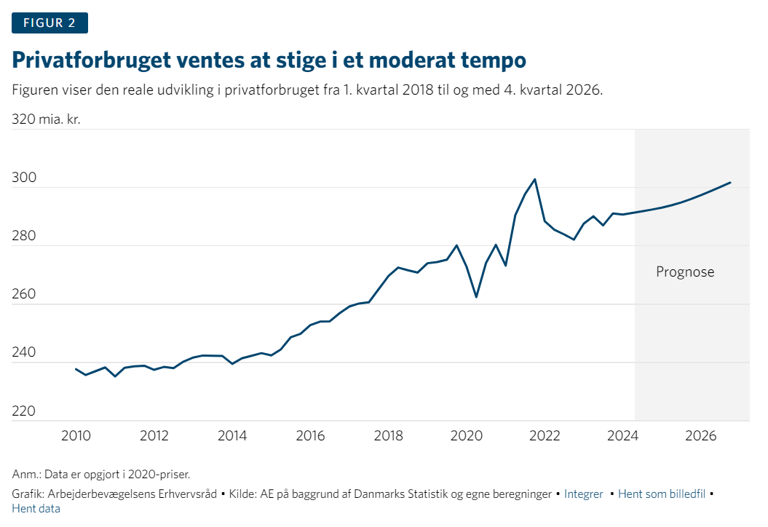

1. Privatforbruget kan påvirkes af fire faktorer: Indkomst, formue, renten og forventninger til fremtiden.
2. Start med at tage noter til hvordan en stigning og et fald i henholdsvis indkomst, formue og renten kan tænkes at påvirke privatforbruget, samt hvorledes henholdsvis positive og pessimistiske forventninger til fremtiden kan påvirke privatforbruget.
3. Brug jeres viden om de seneste par års udvikling i økonomien og samfundet til at forklare udviklingen fra 2020 og frem til nu.

Opgave 2 – Ledigheden i Danmark
Nedenstående kurvediagram viser udviklingen i bruttoledigheden i Danmark.
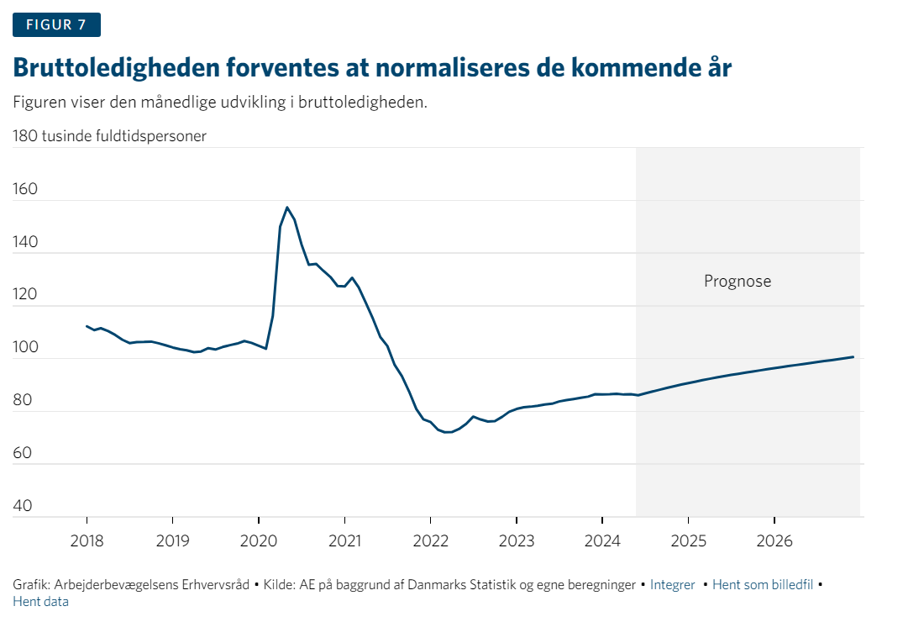
1. Start med at tage noter til hvordan henholdsvis en stigning og et fald i ledigheden kan tænkes at påvirke privatforbruget.
2. Sammenlign nu udviklingen i ledigheden med udviklingen i privatforbruget. Holder jeres antagelse stik? Husk at tage noter.

Opgave 3 – en samlet prognose for Danmarks økonomi
1. Med udgangspunkt i tallene for forsyningsbalancen og prognose for øvrige nøgletal som findes nedenfor – giv da en samlet beskrivelse for hvordan Danmarks økonomi tænkes at udvikle sig de kommende år. Skriv jeres beskrivelse ned, så I er klar til gennemgang.

